Exercice – les chaînes d’énergies (complète les schémas, notamment avec les différentes formes d’énergie : électrique, mécanique, thermique, chimique ou lumineuse) :

- Niveau débutant : une éolienne
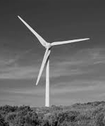
énergie

énergie

vent
réseau

……..…………

………………

Source transfert conversion transfert récepteur

- Niveau apprenti : un four électrique
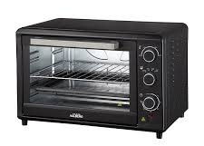
énergie

énergie

réseau
………….

……..…………

…………………

Source transfert conversion transfert récepteur

- Niveau confirmé : un panneau photovoltaïque

Exercice – les chaînes d’énergies (complète les schémas, notamment avec les différentes formes d’énergie : électrique, mécanique, thermique, chimique ou lumineuse) :

- Niveau débutant : une éolienne
énergie

énergie

vent
réseau

……..…………

………………

Source transfert conversion transfert récepteur

- Niveau apprenti : un four électrique
énergie

énergie

réseau
………….

……..…………

…………………

Source transfert conversion transfert récepteur

- Niveau confirmé : un panneau photovoltaïque

Exercice – les chaînes d’énergies (complète les schémas, notamment avec les différentes formes d’énergie : électrique, mécanique, thermique, chimique ou lumineuse) :

- Niveau débutant : une éolienne
énergie

énergie

vent
réseau

……..…………

………………

Source transfert conversion transfert récepteur

- Niveau apprenti : un four électrique
énergie

énergie

réseau
………….

……..…………

…………………

Source transfert conversion transfert récepteur

- Niveau confirmé : un panneau photovoltaïque

Exercice – les chaînes d’énergies (complète les schémas, notamment avec les différentes formes d’énergie : électrique, mécanique, thermique, chimique ou lumineuse) :

- Niveau débutant : une éolienne
énergie

énergie

vent
réseau

……..…………

………………

Source transfert conversion transfert récepteur

- Niveau apprenti : un four électrique
énergie

énergie

réseau
………….

……..…………

…………………

Source transfert conversion transfert récepteur

- Niveau confirmé : un panneau photovoltaïque

CORRECTION

Exercice – les chaînes d’énergies (complète les schémas, notamment avec les différentes formes d’énergie : électrique, mécanique, thermique, chimique ou lumineuse) :

- Niveau débutant : une éolienne
énergie

énergie

vent
réseau

électrique

mécanique

Source transfert conversion transfert récepteur

- Niveau apprenti : un four électrique
énergie

énergie

réseau
aliments

thermique

électrique

Source transfert conversion transfert récepteur

- Niveau confirmé : un panneau photovoltaïque
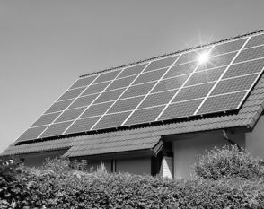
énergie

énergie

Soleil
réseau

électrique

lumineuse

Source transfert conversion transfert récepteur

